CSS media queries orqali responsiv dizayn yaratish
1. Media Queries nima?
Media so'rovlari - bu ma'lum bir shart bajarilganiga ishga tushirilgan CSS dasturi to'plamidir. Masalan: "Agar ekran 768 pikseldan kichik bo'lsa, fon rangini ko'k qil."
Sintaksis:
CSS
@media screen and (max-width: 768px) {
/* Bu blokdagi kodlar faqat ekran 768px dan kichik bo'lganda ishlaydi */
.container {
flex-direction: column;
}
}
2. Breakpoints (To'xtash nuqtalari)
Breakpoints - bu dizayn o'chirish kerak bo'lgan ekran kengliklari. tegishli, ularga nisbatan bo'ladi:
- Mobil qurilmalar: 320px – 480px
- Planshetlar: 481px - 768px
- Noutbuklar: 769px — 1024px
- Desktop (Katta ekranlar): 1025px va undan yuqori
3. "Mobile-First" va "Desktop-First" yondashuvi
Responsiv dizaynda ikki xil strategiya mavjud:
Mobile-First (Tavsiya qilish)
Avval mobil telefonlar uchun CSS yoziladi, so'ngra ekran kattalashgan sari media so'rovlar ( min-width) qo'shib boriladi.
- Afzalligi: Kod tozaroq bo'ladi va mobil qurilmalarda yuklanish oshadi.
- Kod namunasi:
CSS
/* Standart: Mobil uchun */
.sidebar { display: none; }
/* Planshet va undan kattalar uchun */
@media (min-width: 768px) {
.sidebar { display: block; }
}
Ish stoli birinchi
Avval katta ekranlar uchun yoziladi, so'ngra ekran kichraygani sari ( max-width) o' Editlar kiritiladi.
4. Media Queries bilan Flexbox va Grid hamkorligi
Media so'rovlari aynan Flexbox va Grid bilan birlashganini o'zining haqiqiy kuch ko'rinishida.
Flexbox bilan:
Ekran kichraygandani yonma-yon hozirda ustma-ust holatga o'tkazish:
CSS
.navbar { display: flex; flex-direction: row; }

@media (max-width: 600px) {
.navbar { flex-direction: column; }
}
Grid bilan:
Ekran ko'rinishiga qarab ustunlar soni o' tugmasi:
CSS
.gallery {
display: grid;
grid-template-columns: repeat(3, 1fr); /* 3 ta ustun */
}

@media (max-width: 900px) {
.gallery { grid-template-columns: repeat(2, 1fr); } /* 2 ta ustun */
}

@media (max-width: 500px) {
.gallery { grid-template-columns: 1fr; } /* 1 ta ustun */
}
5. Viewport Meta Teglari
Media so'rovlari to'g'ri foydalanish uchun HTML hujjatning qayd <head>tegi bo'lishi shart:
HTML
in<meta name="viewport" content="width=device-width, itial-scale=1.0">
Bu teg brauzerga sahifani qurilmaning haqiqiy tozalashga moslashtirishni buyuradi.
Amaliy:
/* 1. Planshetlar uchun (max-width: 992px) */
@media (max-width: 992px) {
header h1 { font-size: 2rem; }
.container { margin: 20px auto; }
}

/* 2. O'rta hajmdagi ekranlar (max-width: 768px) */
@media (max-width: 768px) {
header h1 { font-size: 1.8rem; } /* */

nav ul { gap: 10px; } /* */
nav a { padding: 8px 15px; font-size: 0.8rem; } /* */

.search-form {
flex-direction: column; /* Flex yo'nalishini o'zgartirish */
align-items: stretch;
}

.form-group { width: 100%; } /* */
.btn-search { width: 100%; } /* */

.cars-grid { grid-template-columns: 1fr; } /* Gridni 1 ustunga o'tkazish */
.features-grid { grid-template-columns: 1fr; } /* */
.footer-content { grid-template-columns: 1fr; } /* */
}

/* 3. Kichik mobil telefonlar uchun (max-width: 480px) */
@media (max-width: 480px) {
header { padding: 20px 10px; }
header h1 { font-size: 1.5rem; letter-spacing: 1px; }
header img { width: 70px; height: 70px; }

.search-section { padding: 15px; }
.car-image { height: 160px; }
.car-name { font-size: 1.2rem; }
}

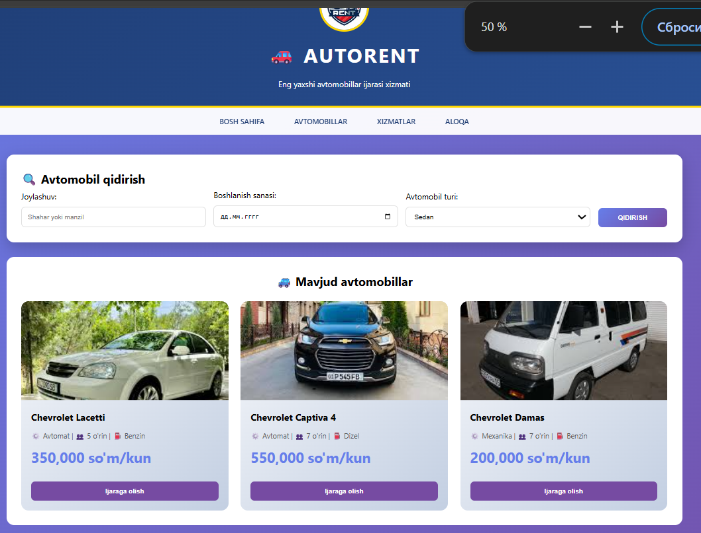
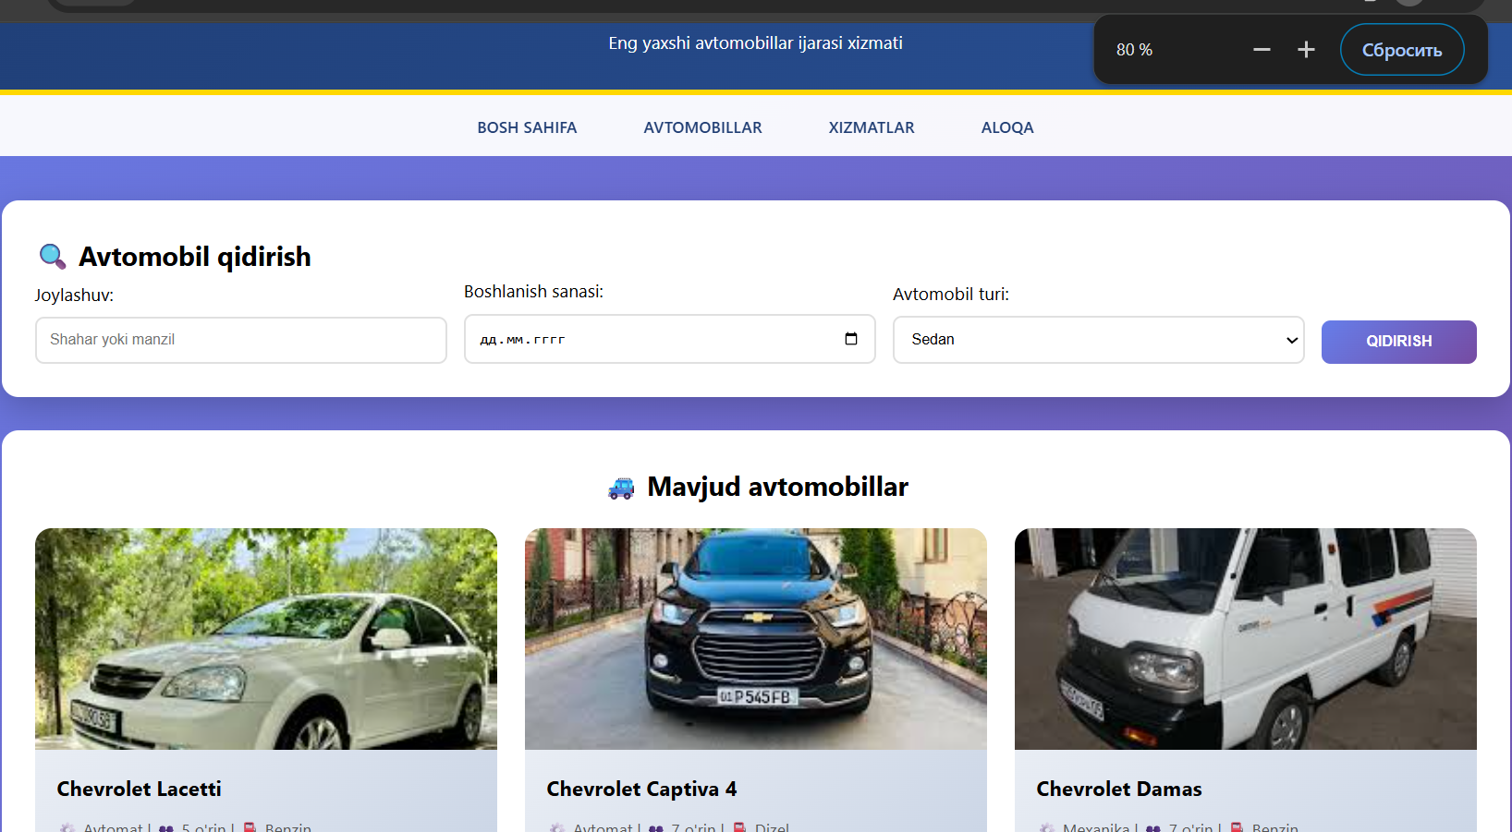

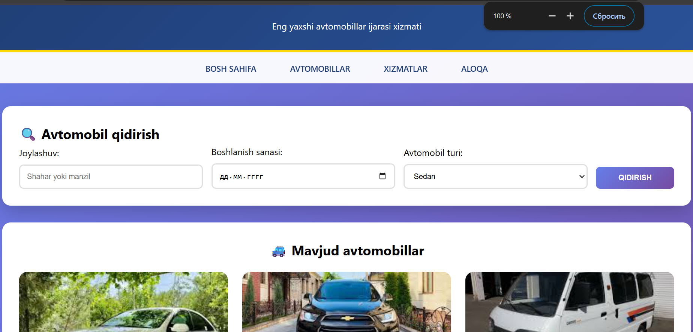
Xulosa
- Flexbox va Grid - mahsulotlarni tartib bilan tuzatish uchun "instrumentlar".
- Media Queries - bu instrumentlarni turli ekranlarda har xil boshqarish uchun "miya".
Hozirgi kunda faqat kompyuter uchun mo'ljallangan saytlar o'z ahamiyatini yo'qotgan, shuning uchun media so'rovlarini har bir dasturchi uchun bilish qobiliyatidir.

